直取警察性命的暴行

健良 [有理儿有面](javascript:void(0);)

**有理儿有面**

微信号 youli-youmian

功能介绍 你说是不是

2020-07-03[原文](https://mp.weixin.qq.com/s?__biz=Mzg3MjEyMTYyNg==&mid=2247504979&idx=2&sn=0569c4baf3a0c5074d547d6992d45730&chksm=cef68026f98109300e017424defc31704603769254447649bba77a4ca2fc8063b9257b7df4b4&scene=27#wechat_redirect&cpage=69) 发表于

收录于合集



本文作者：香港媒体人 健良



**全文共874字，1张图，预计阅读时间为3分钟。**

**文章首发于“有理儿有面”（youli-youmian），欢迎大家在朋友圈和微信群转发。**

**公众号及其他平台转载请在后台留言。**



▼

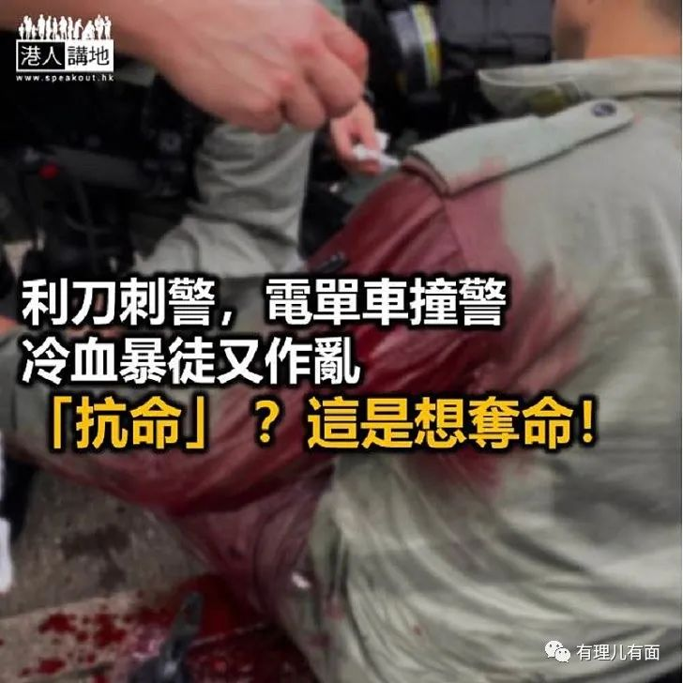

早就预料，七一游行危机四伏，黑暴分子肯定会借机生事。昨日最令笔者震惊的画面，是一名警员在铜锣湾追捕疑犯期间，一众暴徒竟敢公然抢犯，有人向警员投掷砖头、杂物，有人以雨伞尖直戳警员身体，更有一名24岁暴徒以利刀刺向警员左臂，顿时血流如注；另一边厢，一名暴徒将电单车变成武器，高速冲向警员，造成三名警员受伤。这是“抗争”、表达诉求？不！这是要人命！

在传媒的镜头、直播影片之下，暴徒暴行完整地呈现在大家眼前，除袭警外，堵路、焚烧杂物、设置路障、针对特定商铺刑毁“装修”甚至孤狼式向警察投掷汽油弹等暴行，昨天又轮番上演。当晚，在铜锣湾时代广场，还有人将印有警员个人资料的传单散落一地，公然挑战法庭禁制令！暴徒暴行罄竹难书，尤是如此，竟然还有仇警者颠倒是非因果，意图嫁祸“警暴”，荒谬程度令人咋舌。

“美式执法”或早已开枪制止

就拿暴徒涉以电单车冲向警员事件为例，网片已经清晰显示，多名防暴警员早已示意暴徒停车，但车手不单根本无意停车或减速，反而还加速猛冲，如保龄球般撞倒多名警员。不如大家试想想，如果有人强行冲越警方设置的路障，后果会如何？是次事件更为严重，是朝住警员冲过去，根本是足以“要命”；再进一步，如果换转事件是发生在美国，根据“美式执法”标准，笔者恐怕美国的警察早已开枪了吧。

执法部门一定会追究到底

如果说在以往，暴徒四处打砸抢烧是破坏社会安宁、冲击法治，那么《港区国安法》实施过后，暴徒暴行就不止于此，更是公然挑战国家安全。然而，总会有傻仔要屡劝不听，偏就是要要挑战法律，笔者想说，不要以为年纪轻，就算违法都只是小事，其实，后果及刑罚可以相当严重。大家有眼见，涉嫌以电单车袭警车手，当场落网；涉嫌刺伤警员的疑犯，据报就算已经登上飞往英国伦敦的客机，都一样被截被拘捕。天网恢恢疏而不漏，就是这个道理！

除了违法暴徒定要严正执法、拘捕外，笔者认为，幕后搞手一样要追究！对于煽动他人分裂、颠覆国家的人，当然要按《港区国安法》执法、跟进，而对于组织、煽动或参与非法集结的揽炒派政客，执法部门一样不能手软。既然有法有例，执法者就该好好利用手中利剑，为香港斩妖除魔。

文章转自：《港人讲地》





**关注公众号：**

**有理儿有面**

**理   性｜   揭   秘｜   探   讨**







### 精选留言

用户设置不下载评论